Σύνδεση αισθητήρα υπερήχων - απόστασης

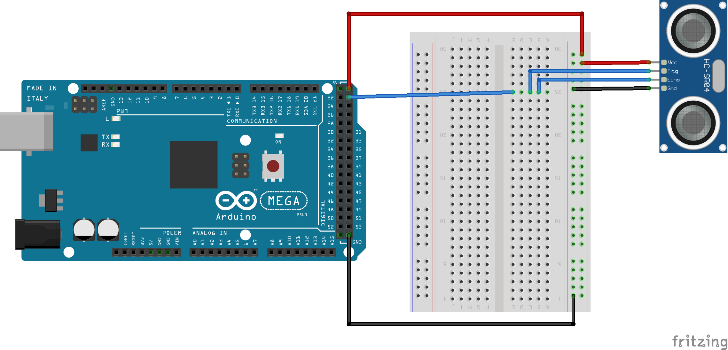

Αισθητήρας υπερήχων | Arduino | Επιθυμητό χρώμα καλωδίου
VCC | 5V | Κόκκινο
GND | GND | Μαύρο ή καφέ
TRIG | Digital 23 | Μπλε
ECHO | Digital 23 | Μπλε

